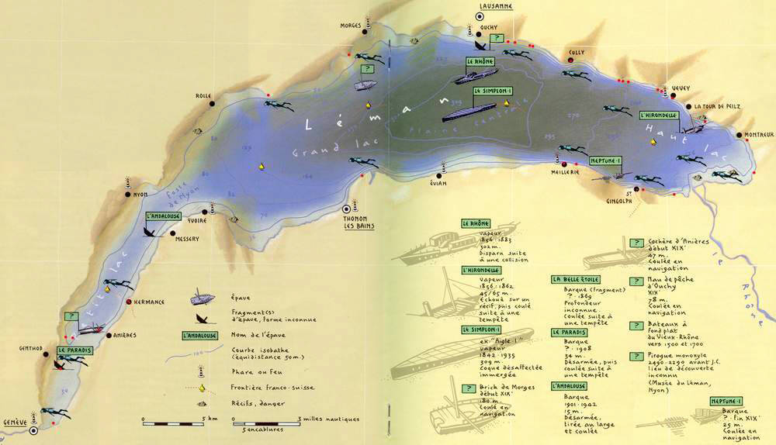
Sites de plongée du
lac Léman

Labanti Florian : du site internet Plongée-passion 18 janvier 2003

